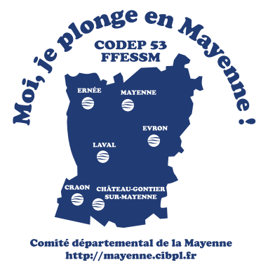

Photographie
Candidat
Scannée

FORMATION TECHNICIEN EN INSPECTION VISUELLE
Date : 30 & 31 Mars 2019
Maison de quartier des POMMERAIES
43 rue des Grands Carrés
53000 LAVAL Nord

Nom : |  |  |  |  |  |  |  |  | Prénom :
Date de naissance : |  |  |  |  |  | Lieu de naissance : |  |  |  |  |  | Département :
Adresse :
Code postal : |  |  |  |  |  | Ville :
Téléphone : |  |  |  |  |  | Adresse E-mail :

Nom du Club (en toutes lettres) : |  |  |  |  |  | N° du Club :
N° de Licence : |  |  | Niveau de plongée actuel :

LISTES DES PIECES A FOURNIR (Tout dossier incomplet sera refusé) :
Copie de la licence en cours de validité.
Copie de votre carte de niveau.
Fiche de droit à l’image signée.
Un chèque de 50 Euros libellé à l’ordre de FFESSM CODEP 53 (frais de stage + carte plastifiée TIV + déjeuners). Les frais de déplacement restent à la charge des candidats.

Le stage se déroulera à la maison de quartier LES POMMERAIES à LAVAL Nord (Créneau horaire à confirmer). Vous devrez apporter le week-end de formation le matériel TIV de votre club, vos papiers de plongée (licence, carte de niveau), ainsi que votre bonne humeur !
Les dossiers complets devront impérativement parvenir au plus tard le 15 février 2019, via la poste, à l’adresse suivante :
Antony CHANTEPIE
Un accusé de réception vous parviendra à réception du dossier complet et du règlement.
427 Vieille route d’Ambrières
Pavillon n° : 96
53100 MAYENNE

Informations complémentaires :
Antony CHANTEPIE _ Tél : 06.81.64.10.65 _ E-mail : ctd-53-ffessm@laposte.net

Faire précéder votre signature de la mention « Lu et Approuvé ».
Fait à : |  | Le :

Signature :

Les informations recueillies sont nécessaires. Elles font l'objet d'un traitement informatique et sont destinées au secrétariat du CODEP 53.
En application de la loi « informatique et libertés » du 6 janvier 1978, modifiée par la loi du 6 août 2004 Article 34, vous bénéficiez d'un droit d'accès et de rectification aux informations qui vous concernent.
Si vous souhaitez exercer ce droit, veuillez vous adresser au membre organisateur.

PHOTOGRAPHIE – DROIT A L’IMAGE

Madame, Monsieur,

Les activités du club nous amènent à utiliser les apports des appareils numériques dans le but de favoriser une certaine convivialité et la mémoire des activités au sein du « CODEP-53 », sur le site guillaume.brucker.free.fr/codep-53/ , Facebook « CODEP53 » et la revue fédérale « SUBAQUA ».
Cʼest pourquoi des photographies peuvent être réalisées avec vous-même. Afin de garantir le respect du droit à lʼimage, nous vous sollicitons ainsi que nous en fait obligation la loi.
Aussi, nous vous demandons de bien vouloir remplir le bas de cette feuille, afin que nous sachions quelle est votre position sur la question.
Je soussigné , | Nom & Prénom :

j'autorise à utiliser dans le cadre de l'activité de plongée, des images (photos) prises au cours des sorties ou autres événements liés aux activités du CODEP-53.

je refuse que le CODEP-53 utilise des images me représentant.

La présente autorisation est personnelle et incessible, et ne s'applique qu'aux supports explicitement mentionnés.
Fait à : |  | Le :
Signature :

